預算管理系統作業手冊

預算編列篇

目 錄

壹、系統登入 …………………………………………..1
一、系統登入 ………………………………………..1
二、密碼修改 ………………………………………..4
貳、公佈欄 ……………………………………………..5
參、部門年度計畫提報 ………………………………..6
一、預算編碼原則 …………………………………..6
二、新增計畫名稱 …………………………………..6
三、編輯（修改）計畫預算 ………………………..8
四、刪除計劃明細資料 ……………………………..11
肆、預算報表列印 ……………………………………12
一、部門經費預算表 ………………………………..12
二、部門預算分析表 ………………………………..14
三、部門科目預算彙總表 …………………………..15
四、部門科目預算明細表 …………………………..16
五、部門計畫預算明細表……………………………17

預算管理系統操作說明
壹、系統登入
一、登入
預算管理系統僅限校內網域可以使用。
登入法：直接於網址列輸入http：//127.0.01/hit/網址。
進入學校會計網路版畫面
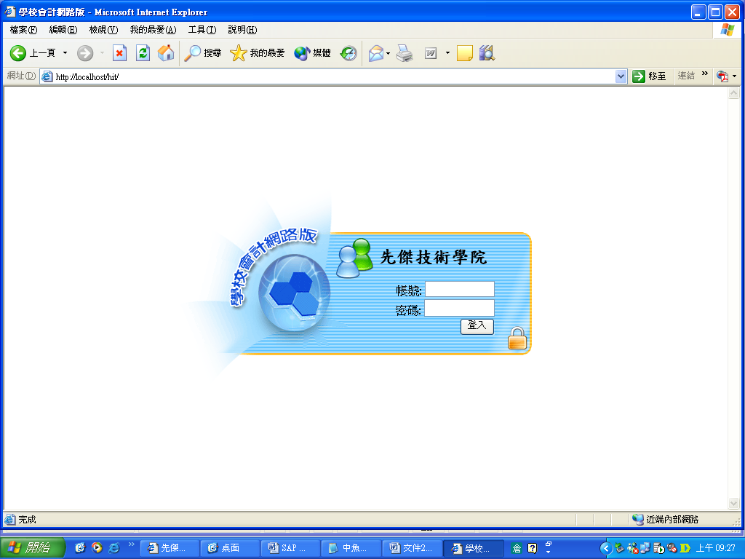
*帳號密碼有大小寫分別，輸入請注意。
*請於指定欄位輸入帳號及密碼，按下「登入」鍵。
*登入失敗時，請重新輸入正確帳號、密碼。
按下「登入」後，即出現下列預算管理系統「首頁」：
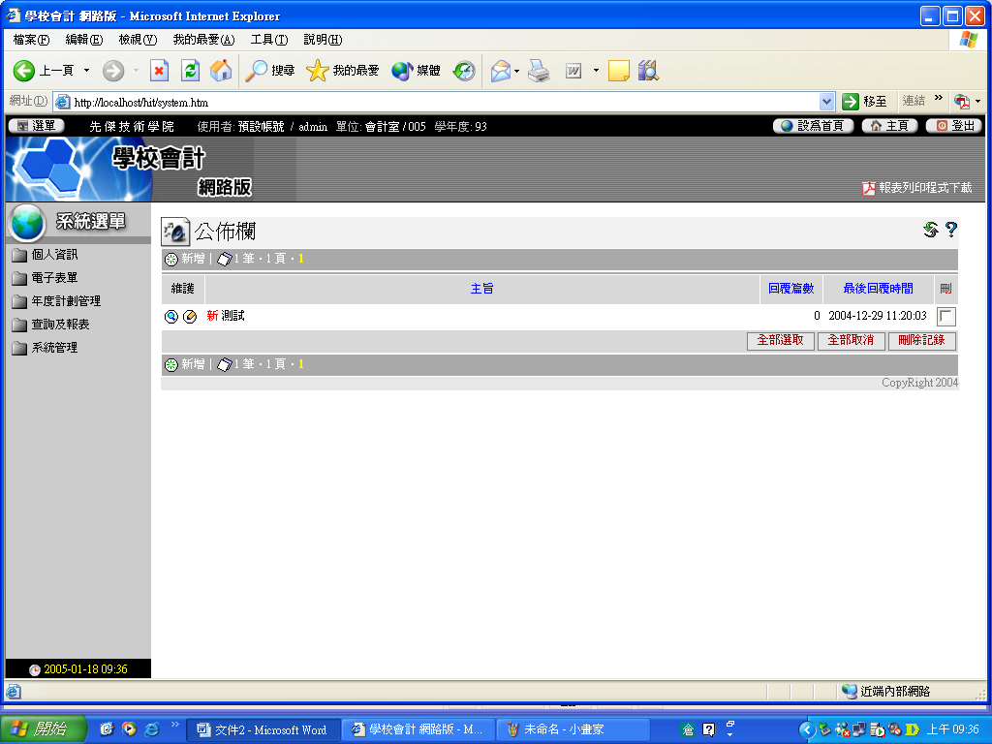
若想回到「登入」視窗，選取右上角「登出」即會回到「登入」畫面。
若已進入各功能時，想回到「首頁」，選取右上角「主頁」即會回到上列「首頁」畫面。
- 密碼修改
進「系統選單」=>「系統管理」=>「密碼更改」
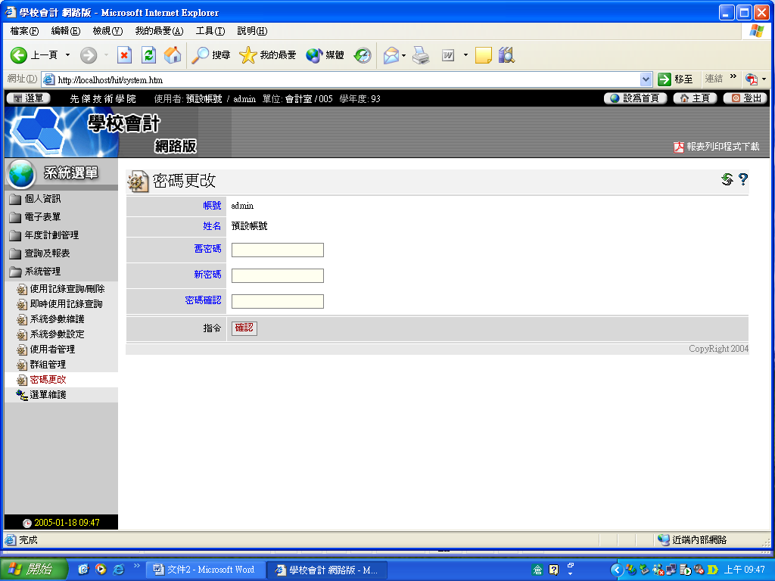
1.密碼設定可使用全數字、全英文字或數字英文交叉均可。例：123456、abcdef或1ab356
2.密碼建議至少編6碼以上，最多可編至13碼。
3.密碼可不定時更換，請自行上網變更。 按此回目錄

貳、公佈欄
依權限帳號及密碼進入預算管理系統後，於首頁即可看到左邊的導覽列「系統選單」=>「個人資訊」=>「公佈欄」：
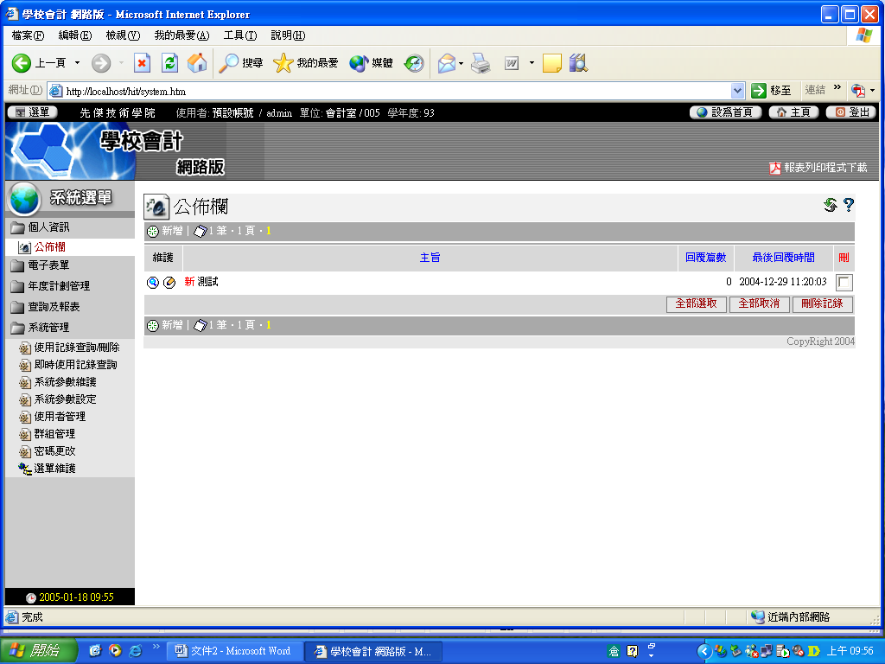
點選「公佈欄」可讀取由會計室發送之訊息，目前亦將此畫面設定為首頁。
各單位預算管理人員請隨時點選閱讀。
「新增」：僅限由會計室維護。由會計室不定期針對預算管理系統操作、各部門上網登錄問與答、會計核銷相關注意訊息發佈在公佈欄內，請各部門不定期上網查閱。
「回覆」：各部門對公佈欄內之訊息若有意見，亦可選擇回覆給會計室，會計室會依其問題答覆在公佈欄或E-mail回覆。
按此回目錄

參、部門年度計劃提報
一、預算編碼原則
1、部門資料編碼原則 (均自動流水號)
第1~4碼 第5~7碼 第8~10碼
──── ──── ─────
部門代號 －計畫分類 －預算項目流水號
例： 2 0 1 0 －01 －01

2、部門資料編碼分配
以下舉例說明部門代碼分配範例提供學校參考：
(1)部門代碼 (預算編列時會自動給號)
部門名稱 | 代碼 | 部門名稱 | 代碼
董事會 | 0100 | 軍訓室 | 1000
秘書室 | 0210 | 圖書館 | 1100
教務處 | 0300 | 電算中心 | 1200
學務處 | 0400 | 體育室 | 1300

(2)預算項目流水號
每項「計畫分類」項目下，自01開始自動編號。

二、新增計畫名稱
Step1自畫面左側選取「系統選單」中選取「年度計畫管理」
Step2 選取「部門年度計畫提報」
Step3 按下「新增」按鈕
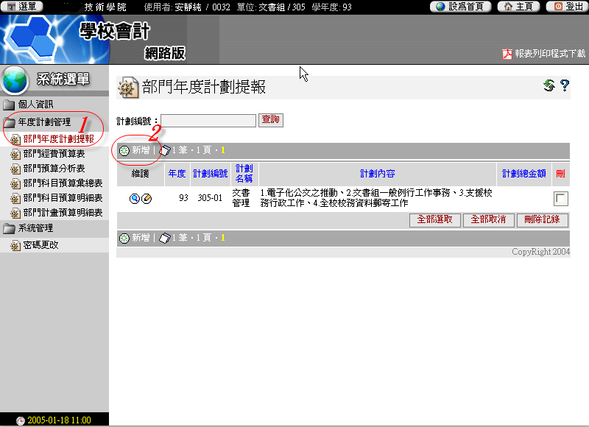

則將會顯示如下畫面
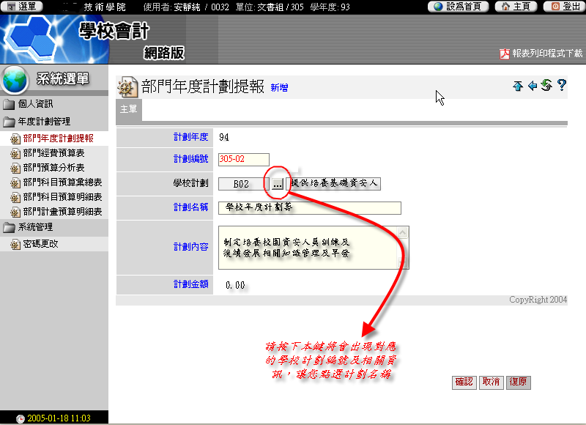
格式及輸入內容：
計畫年度：會自動顯示94年度(新的學年度)
計畫編號：依據登入者之部門別自動編號【前四碼部門碼】【或二碼為該部門計畫
編號】
學校計畫：請按下上圖枉選之按鈕，將會出現部門對應之計劃選項，請再點選
第二階選項程式會自動代入相關之文字及計劃編號。
計畫名稱：請填入部門計畫中文名稱。
計畫內容：請描述計畫預計執行的活動項目，目的、目標、特色、發展策略、、
大約為120個字以內。
計畫金額：程式將自動以計畫項下的預算明細加總，計畫提報單位不必KEY-IN。

Step4 確定輸入無誤後按下右下角之確認 鍵，始完成「計畫名稱」部份的主維護。
另外在未按確認按鍵前，可隨時按取消鍵，選按取消鍵則畫面會回到前
一頁。

三、編輯(修改)計畫預算
Step1 新增計畫名稱後按確認鍵則會出現下列畫面，請按下確定鍵即可。
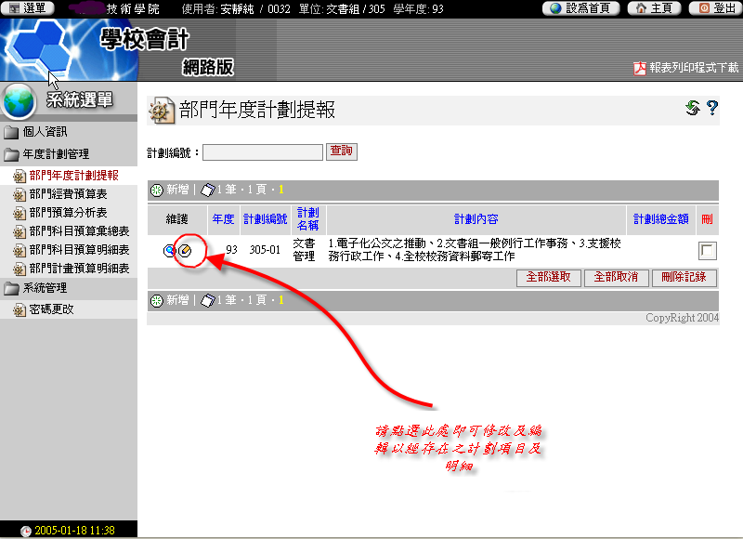

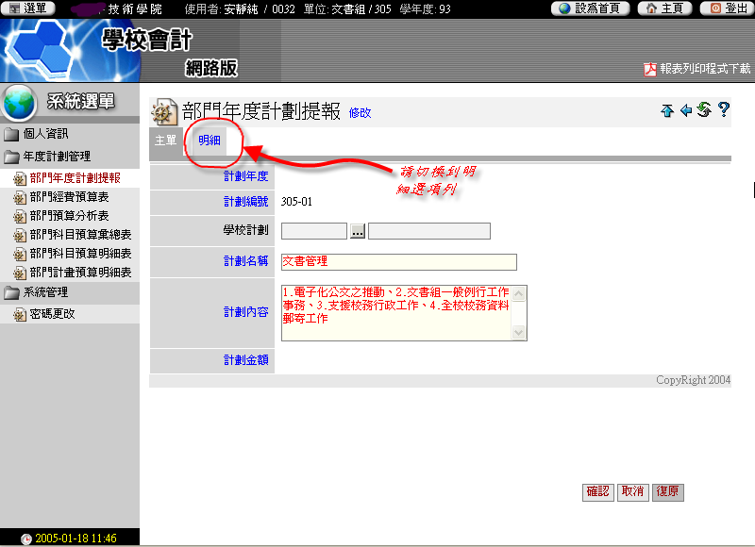

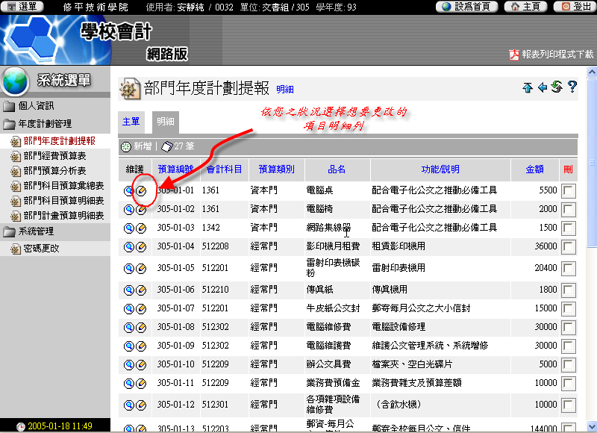
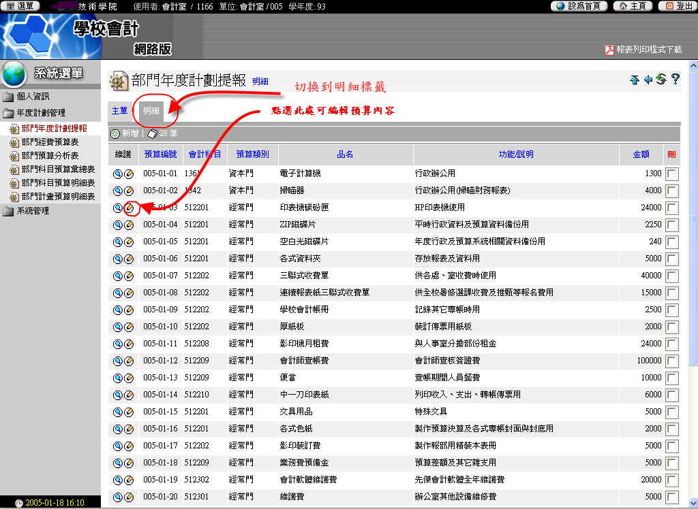
切換到明細標籤頁，再點選編輯記錄，即可進入預算內容的輸入欄位之中做修改或是新增的動作了。
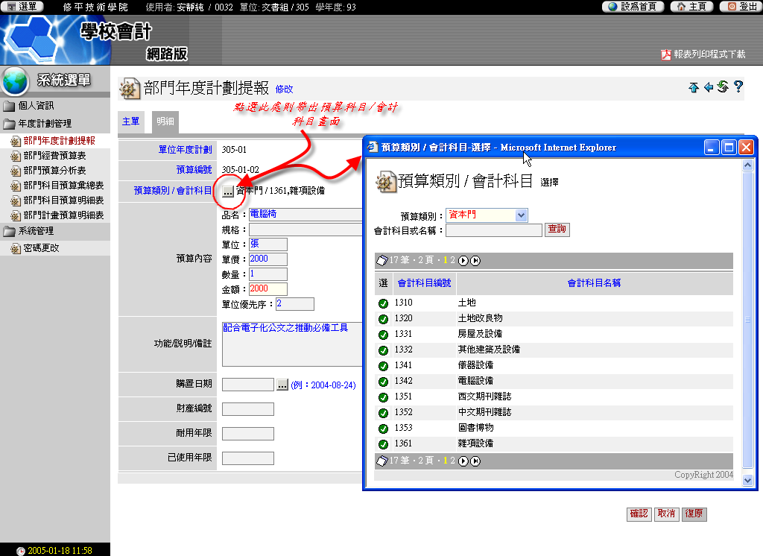
格式輸入內容：
（1）單位年度計畫：會計動顯示
（2）預算編號： 會自動編號
（3）預算類別/會計科目：請點選上圖指示處
（4）在預算類別/會計科目選擇處請選擇 資本門或經常門、圖書及報廢相關選項
會出現會計科目選項，確認好會計科目時直接按左側圖示即可。
（5）品名：預算項目名稱
（6）規格：填寫物品之功能或是相關規格之文字，目前接受輸入40byte之文字
（7）單位：台、張、學年、本、、等相關數量用字
（8）單價：以新台幣元為單位，此處請填寫單價
（9）數量：請填寫預定採購數量之數字
（10）金額：不需填寫自動計算
（11）單位優先順序：視各學校之需求填入優先順序，預設為空值，可不填寫。
（12）功能/說明/備註/：規格以外不足部份填寫處
（13）購置日期、財產編號、耐用年限、己使用年限、、等相關欄位視學校狀況
自行運用

四、刪除計劃明細資料
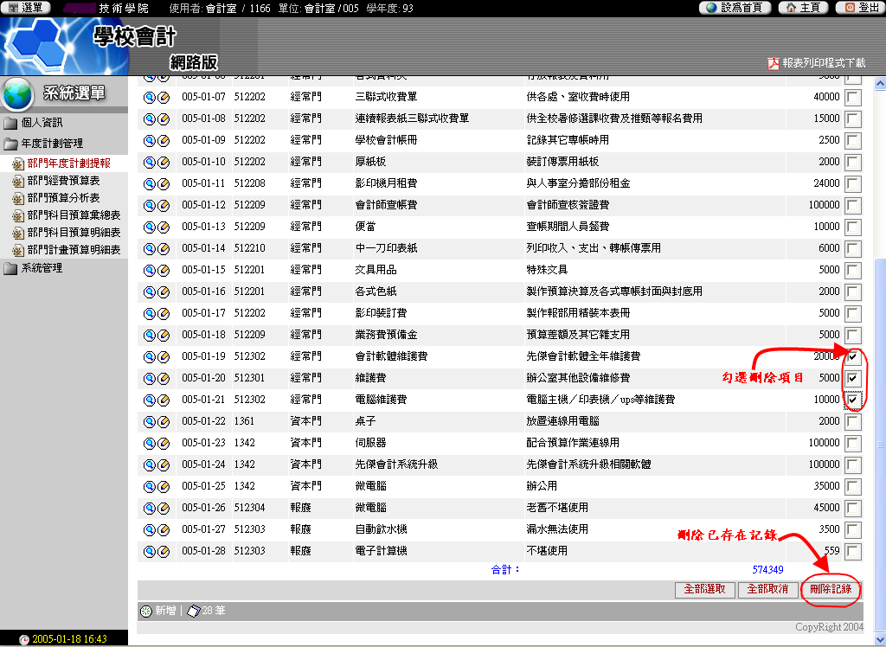
1、直接勾選計劃提報／明細項目最後之方格
2、直接按刪除記錄即可刪除資料

按此回目錄

肆、預算報表列印
一、部門經費預算表
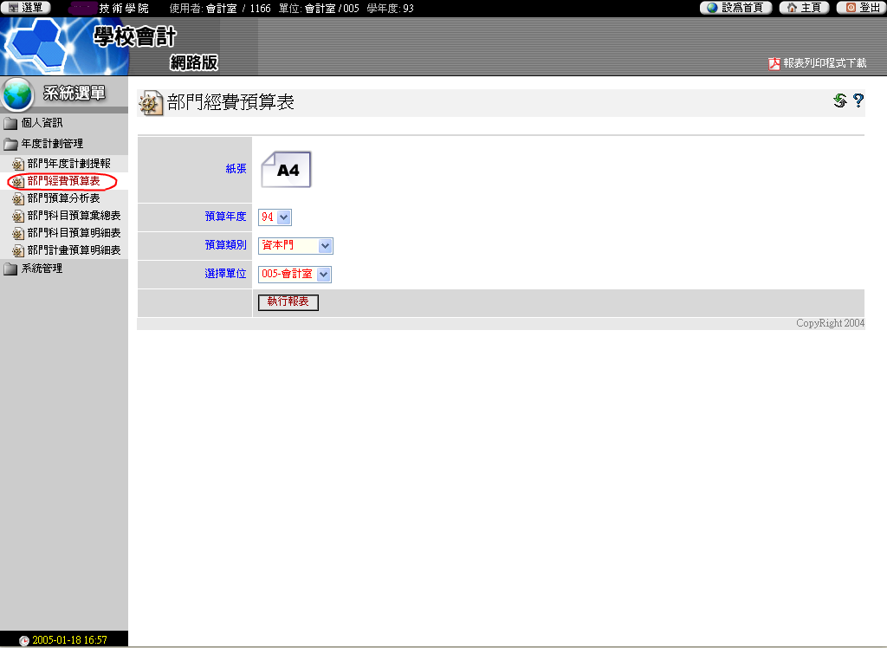
- 本預算表單僅提供各單位預算之列表及列印，在執行報表前請先確認電腦上己安裝Adobe Acrobat-Reader使用者程式，詳細網址如下：http://ardownload.adobe.com/pub/adobe/reader/win/6.x/6.0/cht/AdbeRdr60_DLM_cht_full.exe
2、請選擇預算年度別，利用下拉式選單選擇
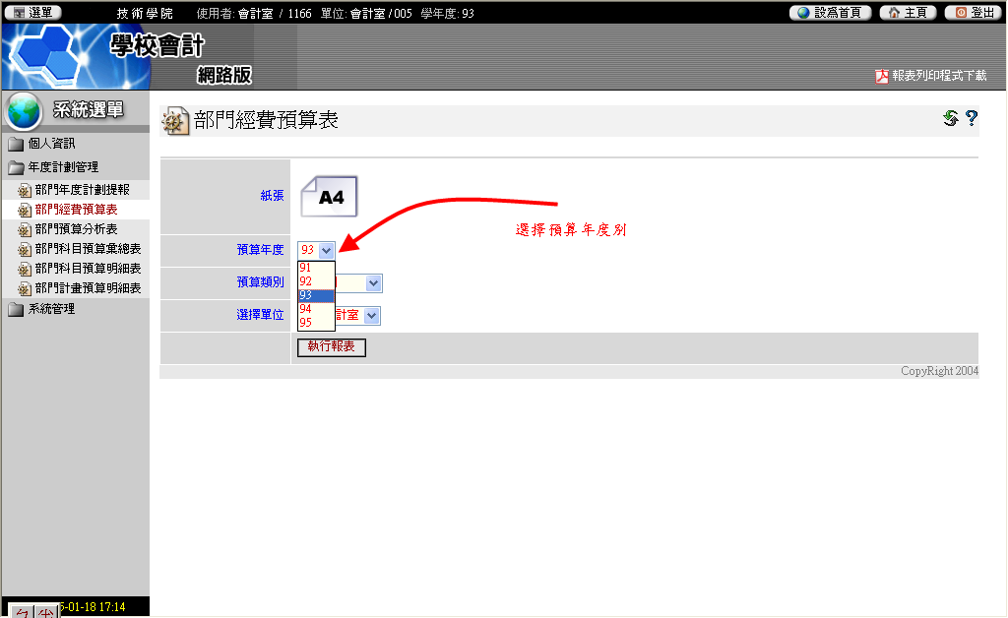
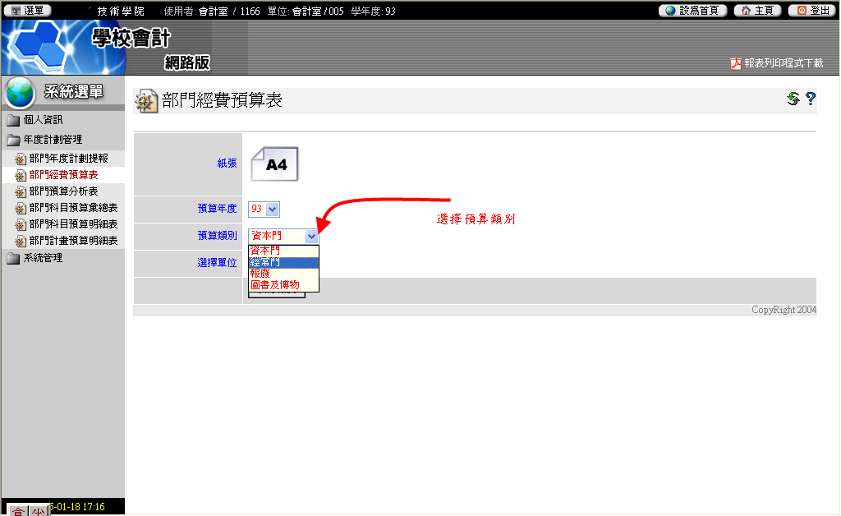
3、選擇預算類別，依據類別項目列印相對應之報表資料。
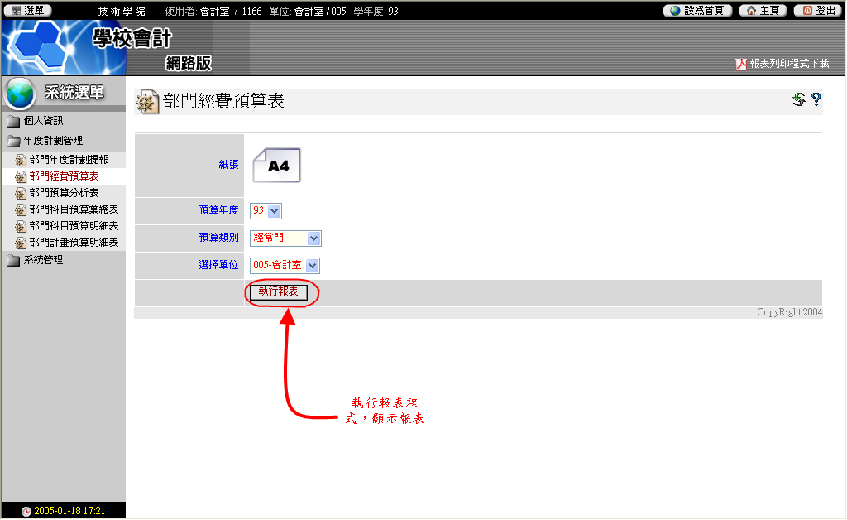
4、在選擇單位欄位只會顯示登入者的部門，一般使用者無權選擇其他單位之表單
列印。
5、一切設定無誤後即按執行報表，數秒後經由網路伺服器端會傳來該單位之部門
經費預算表，表格如下圖所示。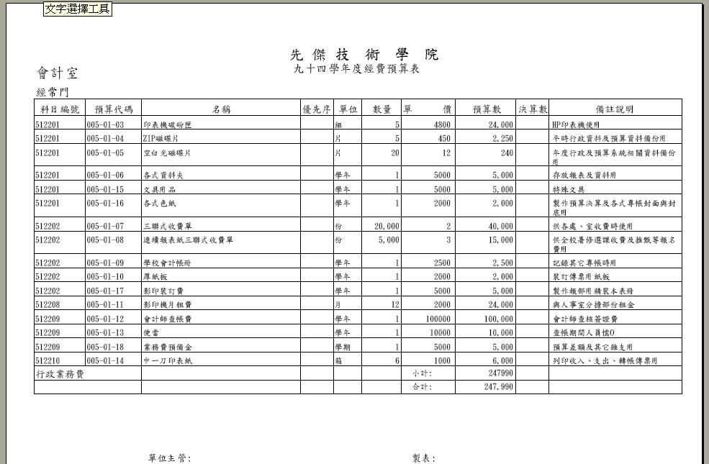

二、部門預算分析表
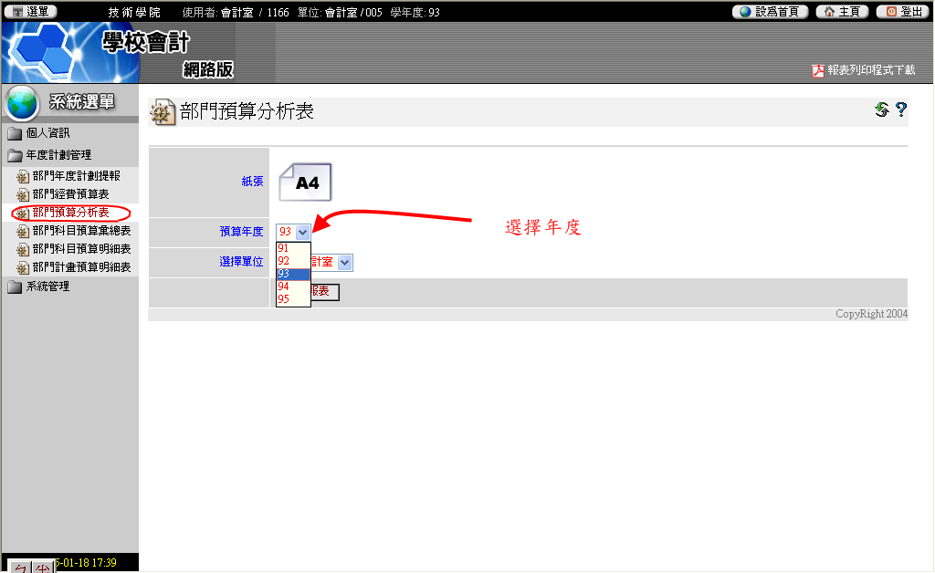
1、本表單僅提供年度預算分析表單列印及查詢功能。
2、操作方式請點選畫面左側部門預算分析表。
3、選擇預算年度，至於選擇單位之欄位預設值只會顯示登入者之單位。
4、按執行報表後，數秒後伺服器端將經由網路會傳來該單位之部門預算分析表
分析表之格式如下圖所示。

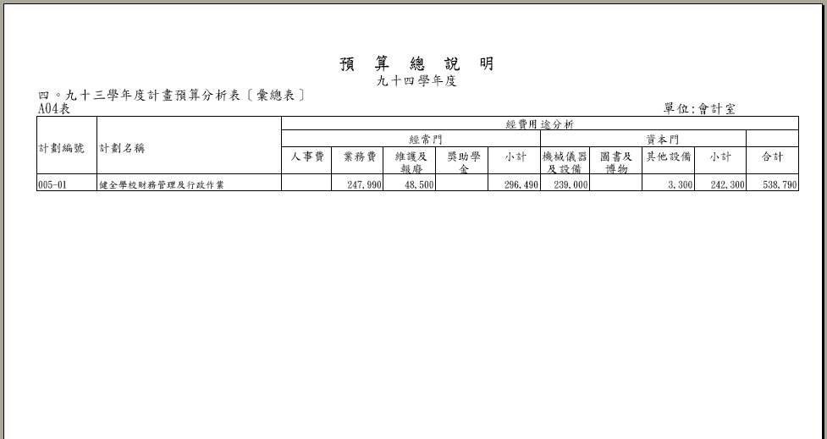

三、部門科目預算彙總表
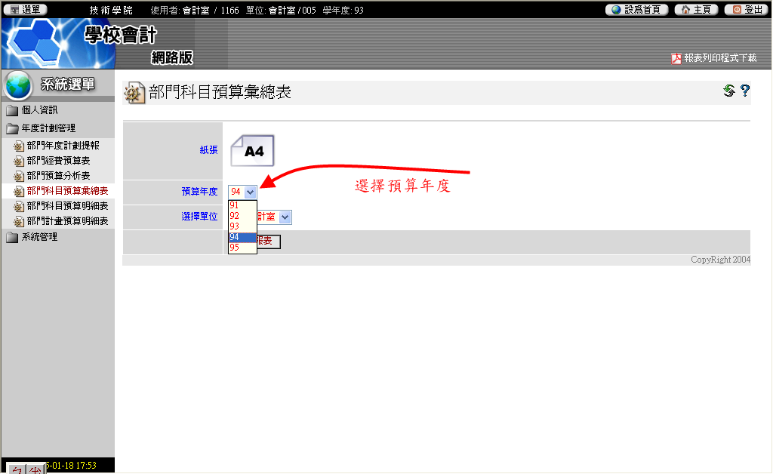
1、本表單僅提供年度部門科目預算彙總表表單列印及查詢功能。
2、操作方式請點選畫面左側部門科目預算彙總表。
3、選擇預算年度，至於選擇單位之欄位預設值只會顯示登入者之單位。
4、按執行報表，數秒後伺服器端將經由網路會傳來該單位之部門科目預算彙總表
分析表之格式如下圖所示。
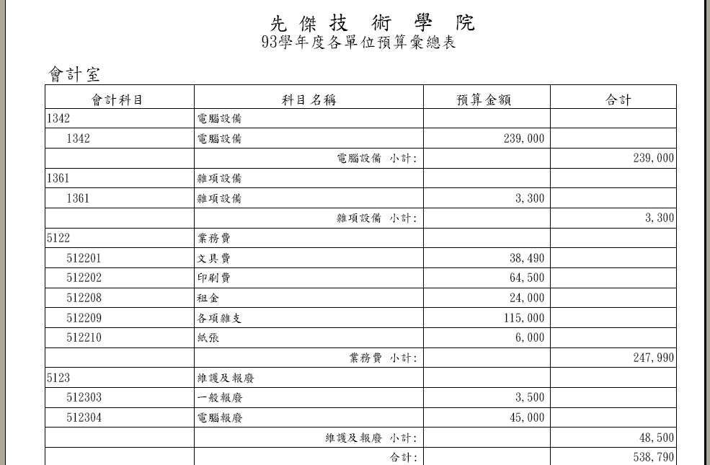

四、部門科目預算明細表
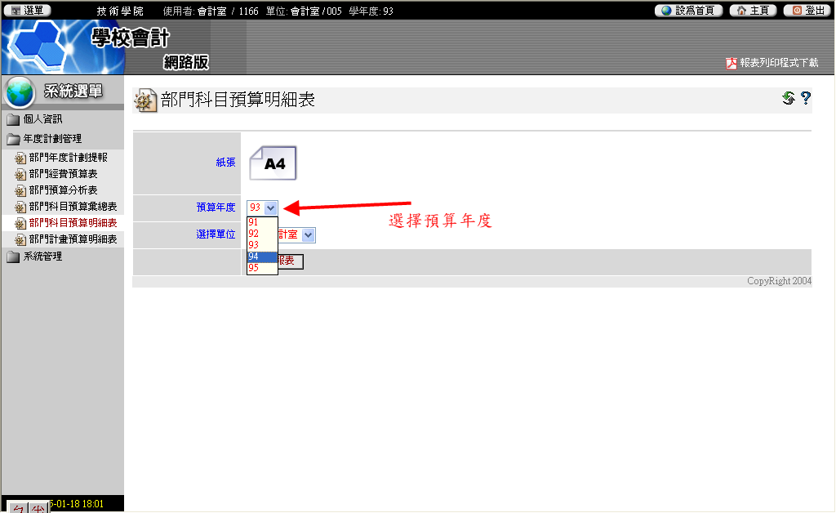
1、本表單僅提供年度部門科目預算明細表表單列印及查詢功能。
2、操作方式請點選畫面左側部門科目預算明細表。
3、選擇預算年度，至於選擇單位之欄位預設值只會顯示登入者之單位。
4、按執行報表，數秒後伺服器端將經由網路會傳來該單位之部門科目預算明細表
分析表之格式如下圖所示。
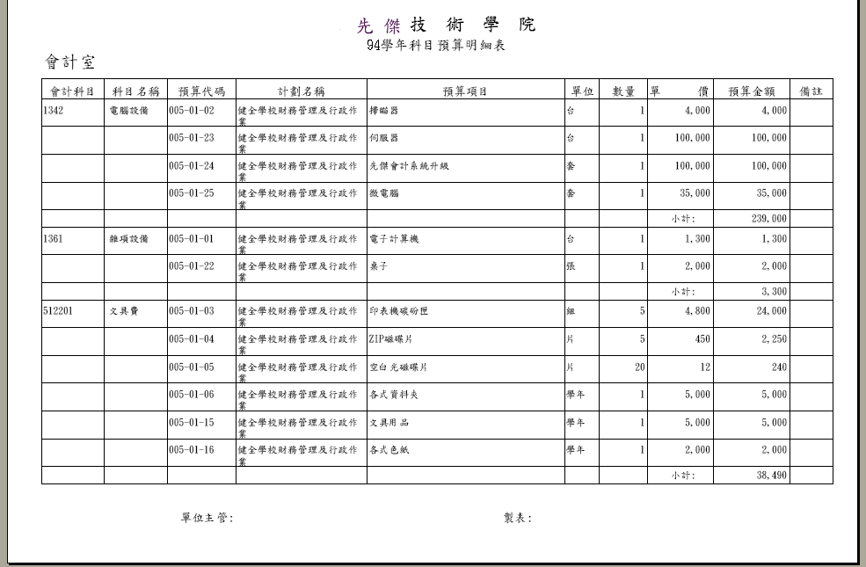

五、部門計畫預算明細表
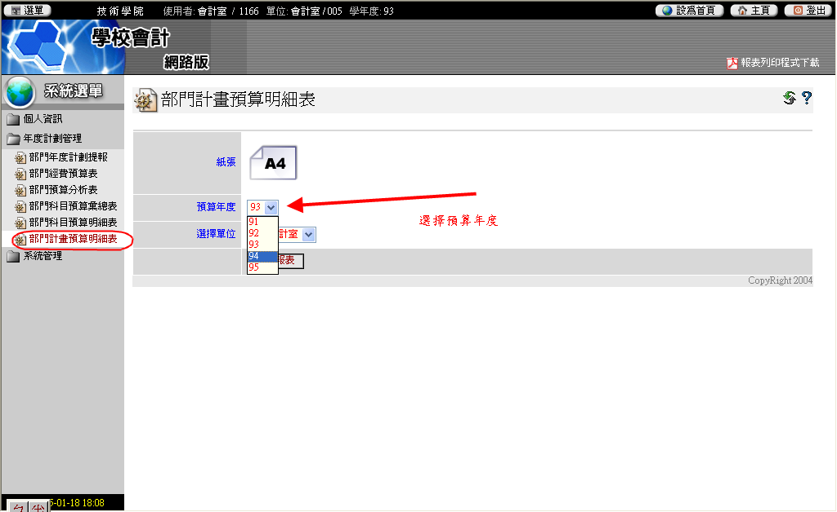
1、本表單僅提供年度部門計畫預算明細表表單列印及查詢功能。
2、操作方式請點選畫面左側部門科目預算明細表。
3、選擇預算年度，至於選擇單位之欄位預設值只會顯示登入者之單位。
4、按執行報表，數秒後伺服器端將經由網路會傳來該單位之部門科目預算明細表
分析表之格式如下圖所示。
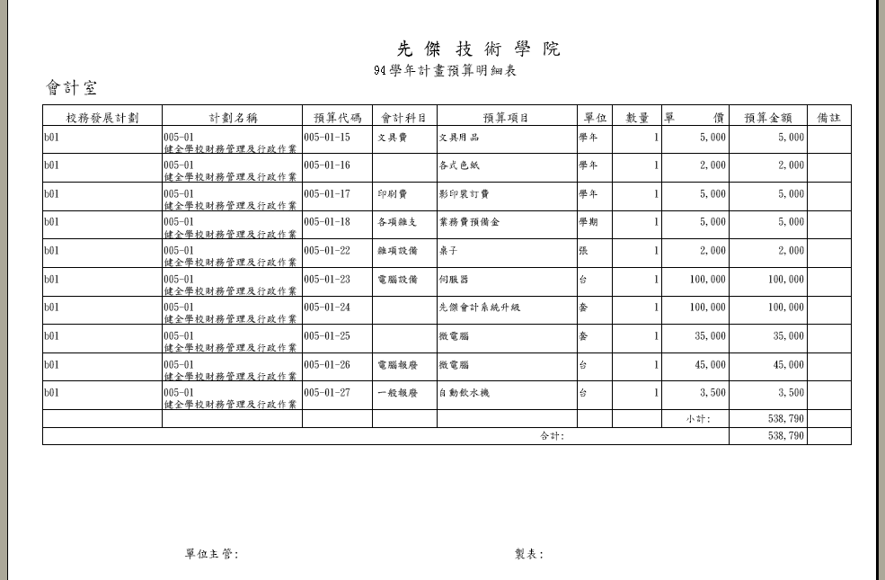
按此回目錄

